Особенности организации структуры теломерных G-квадруплексов по результатам фрагментного анализа. In silico исследование.
Логвинов Д.А.¹, Бачурин С.С.², Клецкий М.Е.¹
Студент, 2 курс магистратуры
¹Южный Федеральный университет, химический факультет, Ростов-на-Дону, Россия
²Донской Государственный Технический Университет, Ростов-на-Дону, Россия
E-mail: dlogvinov@sfedu.ru
В настоящее время одним из социально-значимых заболеваний является онкология. Возможной причиной в сбое работы генетического аппарата является разрушение G-квадруплексов (G4) теломер – структур, состоящих из плоских тетрад гуанинов, стабилизированных ионом K⁺. Они защищают хромосомы от удлинения теломеразой.
Для изучения особенностей организации структуры G4 мы провели серию квантово-химических расчётов систем, повторяющих минимальную структуру G4, состоящую из двух тетрад с катионом K⁺. Лиганды были выбраны в подобие структурным фрагментам метилгуанина (Рис. 1.).
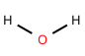 | 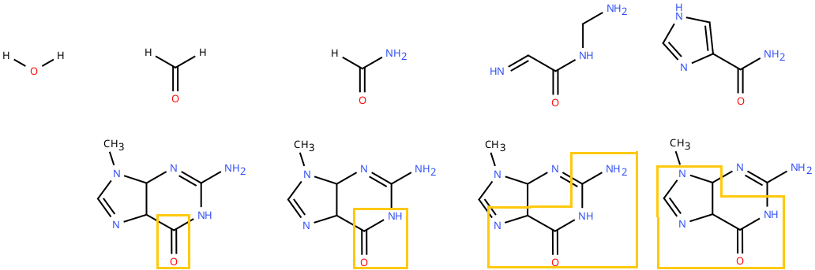 |  |  |  | 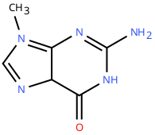
L₀ | L₁ | L₂ | L₃ | L₄ | L₅
Рис. 1. Лиганды, использованные для моделирования структуры G4
Квантово-химические расчёты проводили в ПО ORCA 6.0.1, в функционале ωB97X-D4, базис def2-TZVP, учет растворителя (вода) методом CPCM, расчёт волновой функции финальной геометрии в базисе def2-TZVPP. В ПО MultiWFN 3.8 были вычислены индексы силы связей (IBSI).
Таблица 1. Данные, полученные для систем с ионом K⁺
Лиганд | L₀ | L₁ | L₂ | L₃ | L₄ | L₅
E_{стаб}, ккал/моль | -36,72 | -94,32 | -103,85 | -102,73 | -76,12 | -108,30
R (K-O)_{ср}, Å  (m±σ) | 3,490  ±0,000 | 2,826  ±0,005 | 2,882  ±0,007 | 2,811  ±0,02 | 2,862  ±0,023 | 2,812  ±0,001
IBSI (K-O)_{ср}  (m±σ) | 0,0022  ±0,0000 | 0,0133  ±0,0001 | 0,0122  ±0,0002 | 0,0147  ±0,0007 | 0,0128  ±0,0009 | 0,0147  ±0,0000
Среднее значение длины (табл. 1) слабой нековалентной связи K-O [1] в комплексе с метилгуанином (L₅) совпадает со значением (2,802Å) в системе 6JJE [2]. Это подтверждает корректность выбранной расчетной схемы. Наблюдается важная закономерность в росте среднеквадратичного отклонения в длинах и IBSI связей в системах L₁-L₄: окружение иона K⁺ не может собраться в симметричную структуру, в отличие от L₅. Для L₃ и L₅ оказались сопоставимы все вычисленные параметры. Это связано с тем, что для них образуется одинаковое и наибольшее количество H-связей внутри системы. Вклад стэкинг-взаимодействия реализуется в G4 благодаря водородным связям. В их отсутствие стэкинг (система L₄) не способен сформировать корректную геометрию комплекса. В структуре G4 гуанины удерживаются параллельно друг другу водородными связями, усиленными стэкинг-эффектом в ~6 ккал/моль (ΔE_{стаб} L₃ и L₅).
Литература
1. Lu T. M. Software manual //Version. – 2014. – Т. 3. – №. 6.
2. Geng Y. et al. The crystal structure of an antiparallel chair-type G-quadruplex formed by Bromo-substituted human telomeric DNA //Nucleic acids research. – 2019. – Т. 47. – №. 10. – С. 5395-5404.

